littleseoul是什么意思

"littleseoul"这个词汇在英语中并没有直接对应的定义，它可能是一个特定上下文中的术语、昵称或者是某种特定文化中的表达。不过，根据您的问题，我可以提供一些相关的信息。

### "littleseoul"的含义

* "littleseoul"这个词汇在英语中没有一个标准的定义，它可能是某个特定领域或文化中的术语。

### 相关词汇或表达

* 如果您是在寻找与"littleseoul"相关的表达或词汇，可以考虑"small sister"或"cute girl"，这些词汇在某些语境下可能与"littleseoul"有相似的含义。

### 如何使用或表达"littleseoul"

* 如果您想要表达"littleseoul"这个概念，可能需要根据具体的语境来选择合适的词汇或表达方式。如果您是在描述一个可爱的女孩，"cute girl"可能是一个合适的选择。

希望这些信息对您有所帮助！如果您能提供更多的上下文，我可能能够给出更准确的解释。

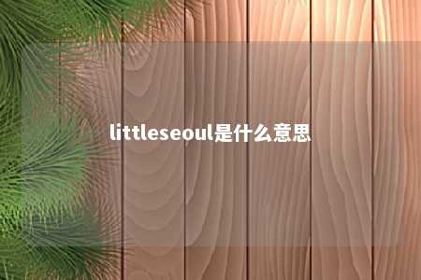

文章地址：<https://www.yyzq.team/post/345167.html>